**WEB- תרגיל 1**

**הסבר כללי:**

האתר***d&b*** מייצג חנות בגדים אלקטרונית המאפשרת ללקוחות לגלוש בקטלוג מגוון של פרטי לבוש ולבצע הזמנות בצורה פשוטה ונוחה. בין הפריטים שיכללו בקטלוג: בגדים, אביזרים ונעליים בעיצובים וסגנונות שונים.

האתר יאפשר למשתמשים:   
- שימוש במועדפים: לשמור פריטים שמעניינים אותם ולחזור אליהם בקלות.   
- ניהול הזמנות ומלאי: מערכת ניהול מתקדמת תנהל מאחורי הקלעים את מלאי החנות, תעדכן בזמן אמת את זמינות המוצרים ותתמוך בתהליך הרכישה.

כיום, ניהול המלאי והמעקב אחר ההזמנות מתבצע באופן ידני, דבר שיוצר מספר נקודות בעייתיות:   
- חוסר יעילות בניהול המלאי: המלאי לא מתעדכן באופן אוטומטי, מה שמוביל לטעויות במלאי.   
- זמן רכישה ארוך: הלקוחות מתקשים לבצע הזמנות במהירות ובנוחות.   
- חוסר סנכרון בין זמינות מוצרים לבין הזמנות חדשות: מוצרים לעיתים נרכשים למרות שאינם במלאי.   
- לא קיים מקום אחד שמאגד את כל המוצרים באופן ברור ונוח.

האתר החדש יביא פתרון כוללני לניהול חנות האופנה, ישפר את חוויית הלקוח וייעל את תהליך הרכישה והניהול.

**דרישות UX**

**א. מי היוזר?**  
היוזר הוא קהל רחב של לקוחות המעוניינים לרכוש בגדים ואביזרים דרך האינטרנט. הלקוחות שלנו מתאפיינים בתור חובבי אופנה ומותגים פרטיים בשילוב איכות גבוהה.

ב. **מה הצרכים הרלוונטיים של היוזר שהאפליקציה מבקשת למלא?**

נגישות: יכולת לגלוש ולמצוא מוצרים בקלות באמצעות חיפוש ופילטרים מתקדמים.  
אישיות ונוחות: גישה לחשבון אישי לניהול מועדפים, הזמנות ורכישות קודמות.  
אמינות ושירות: מעקב אחר זמינות המוצרים, אפשרויות משלוח מותאמות ואפשרות לשאול שאלות/להשאיר ביקורות.  
תהליך רכישה יעיל: חוויית קניה נוחה ומהירה עם אפשרויות תשלום מגוונות ובטוחות.

ג. **מה השירות שהאפליקציה מתכננת לתת ליוזר?**  
האפליקציה מציעה למשתמש:  
- הוספה למועדפים  
- הוספה לסל קניות  
- אפשרות להתחברות לחשבון אישי  
- צפיה ברכישות קודמות  
- סינון לפי מוצרים רצויים  
- מתן אופציות לסוגי משלוח  
- יצירת קשר והשארת ביקורות

ד. **מה התהליך המדויק שמאפשר את השירות?**

1. חיפוש מוצרים: חיפוש חופשי או דרך קטגוריות/פילטרים.
2. דפדוף במוצרים: צפייה בפרטים יבשים של המוצר וביקורות עליו.
3. ניהול אישי:
   * הוספת מוצרים למועדפים.
   * הוספת מוצרים לסל הקניות.
   * צפייה ברכישות קודמות.
4. תהליך רכישה:
   * התחברות לחשבון אישי או יצירת חשבון חדש.
   * בחירת פרטי המשלוח.
5. אינטראקציה נוספת:
   * השארת ביקורת על מוצרים.
   * יצירת קשר עם שירות הלקוחות במידת הצורך.

ה. **מה התוכן הנדרש על מנת לספק את השירות?**

1. קטלוג מוצרים: פרטים מפורטים על כל מוצר (תמונות, מידות, צבעים, זמינות, מחיר).
2. נתוני משתמשים: פרופיל אישי הכולל פרטי קשר, היסטוריית רכישות ורשימות מועדפים.
3. מערכת סינון וחיפוש: קטגוריות, פילטרים וחיפושים חופשיים.
4. תוכן אינפורמטיבי:
   * דפי מידע כגון "אודותינו" ו"תנאי שימוש".
   * מידע על אפשרויות משלוח והחזרות.
   * מנגנון להשארת ביקורות ודירוגים.
5. בסיס נתונים: לעדכון זמינות מלאי בזמן אמת, פרטי לקוחות, קטלוג מוצרים.

ו. **טבלאות:**  
מבנה הנתונים יהיה מודל טבלאי . שליפת נתונים תתבצע באמצעות שאילתות. (מצורף תרשים ERD בנספחים(.

Users(User ID, First Name, Last Name, Email, Gender, Password, Phone Number, Address, City, Postal Code, Registration date)   
Products(Product ID, Product Name, Category, Price, Description, StockQuantity, ImageURL, Size, Color, Date Added)  
Favorites(Favorite ID, User ID (Users), Product ID (Products), Date Added)  
Reviews(Product ID (Products), User ID (Users), Rating, Review Text)  
Carts ( (Product ID (Products), User ID (Users), Quantity, Date Added)  
Shipping Methods (Shipping Method, Price, DaysToDelivery)  
Orders(Order ID, User ID, Order Date, Total Amount)  
OrderDetails (Order ID(Orders), (Product ID (Products), Quantity, PricePerUnit)  
  
Vlookups: Colors, Sizes, Genders, Status

3. **ספציפיקציות UI-**

**א. הרושם שהאפליקציה מבקשת להשאיר על ה:User**

* **אמינות**: האפליקציה מתעדכנת בזמן אמת בזמינות המלאי, מציעה אפשרויות תשלום מאובטחות ומספקת מידע ברור ושקוף על מוצרים, מחירים ומשלוחים.
* **חדשנות**: עיצוב מודרני ופונקציות מתקדמות כמו פילטרים חכמים, ניהול אישי, וממשק אינטואיטיבי שמעניקים חוויית משתמש מתקדמת.
* **נוחות**: תהליך רכישה קל ומהיר, גישה למועדפים ולרכישות קודמות, וכל המידע הנחוץ מרוכז במקום אחד.

**ב. האמצעים הגרפים הם:** צבעים:

* רקע לבן עם טקסט שחור שמבטיח פשטות וויזואליות נקיה וחדה.

דימויים גרפיים:

* אייקונים ברורים ומדויקים, כגון עגלת קניות, מועדפים, ומנעול לתשלום מאובטח.
* תמונות מוצרים באיכות גבוהה המציגות את הפרטים בצורה ברורה.

פונטים:

* פונט מסוג Calibri.

**:Wireframes**

1. מסך הבית: מסך ראשי אלגנטי במבט ראשון. מאפשר גישה נוחה למועדפים, איזור אישי וסל הקניות. כמו כן ניתן לברור בקטגוריה מומלצת לביגוד או להשתמש בחיפוש חופשי.



d&b

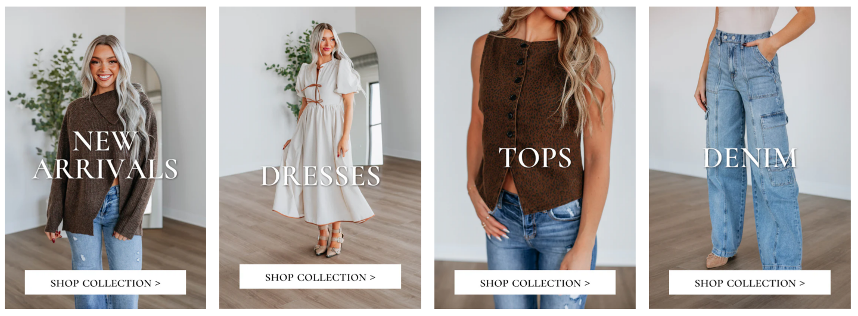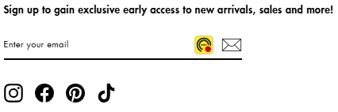

1. דף מוצר: דף זה מציג תמונה להמחשת הבגד והסבר כללי עליו. מצוין המחיר ואופציות לבחור מידה מתאימה. ניתן להוסיף את המגד למועדפים או לעגלת הקניות. בתחתית העמוד מצורפים הסברים נוספים על הפריט.

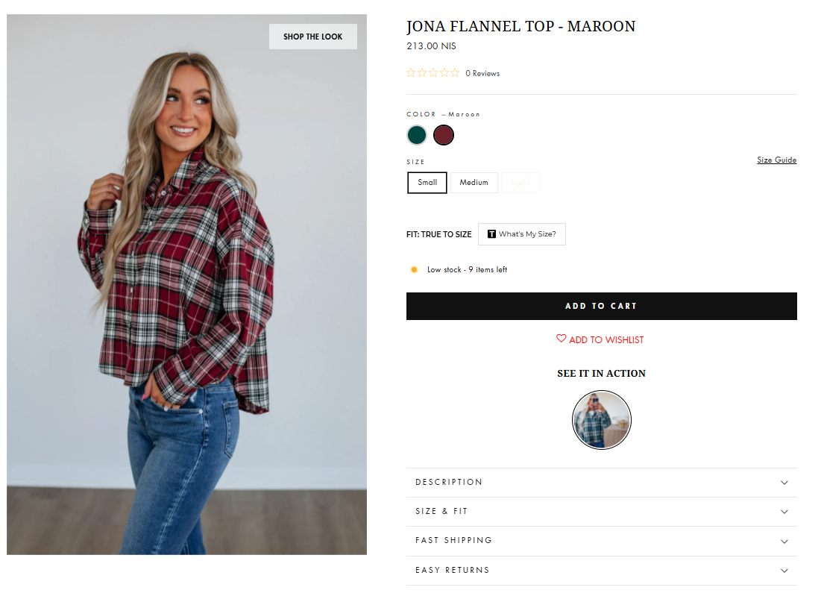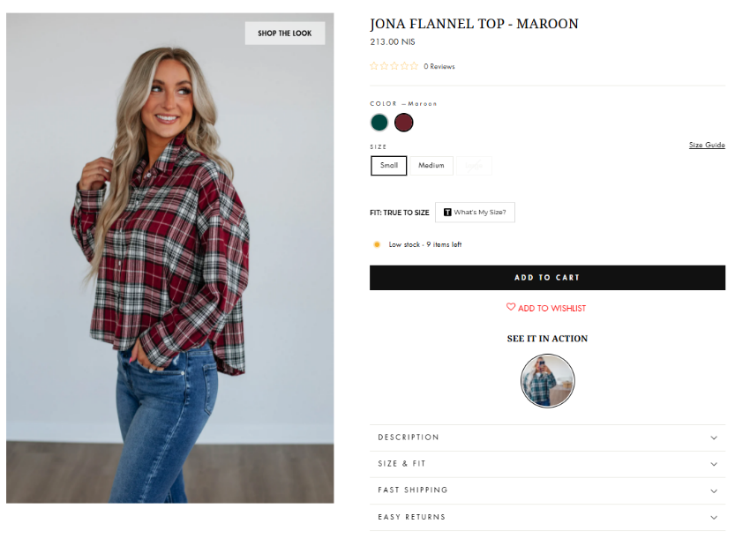

1. מסך רישום לקוח: מסך המאפשר ללקוח חדש להירשם לאתר. עליו למלא את הפרטים האישיים שלו ולבחור סיסמה שתשמש אותו.

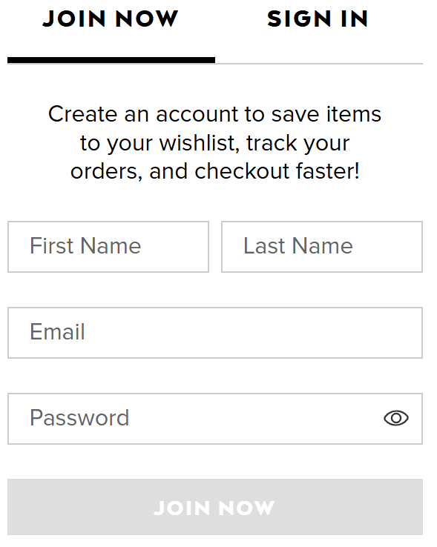

1. מסך התחברות לקוח קיים: מסך להתחברות לקוח קיים. ההתחברות תעשה בעזרת המייל האישי של הלקוח והסיסמה אותה בחר כאשר יצר את המשתמש.

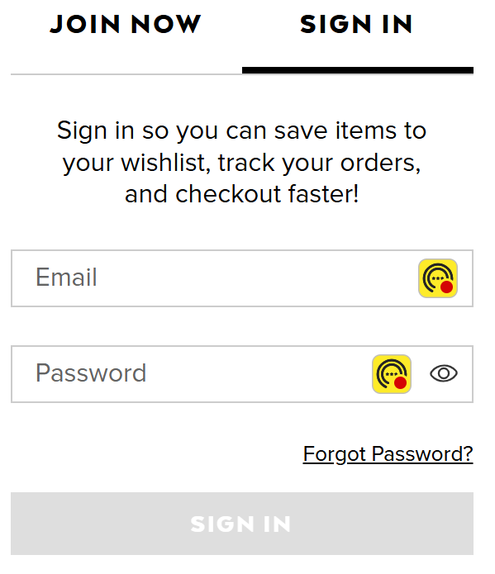

1. מסך יצירת קשר: מסך בו לקוח יכול לפתוח פניה אל האתר בכל נושא שירצה. הלקוח יכול לצרף קובץ לטובת הסבר הפניה, כמו תמונה של בגד או קבלה של הרכישה.

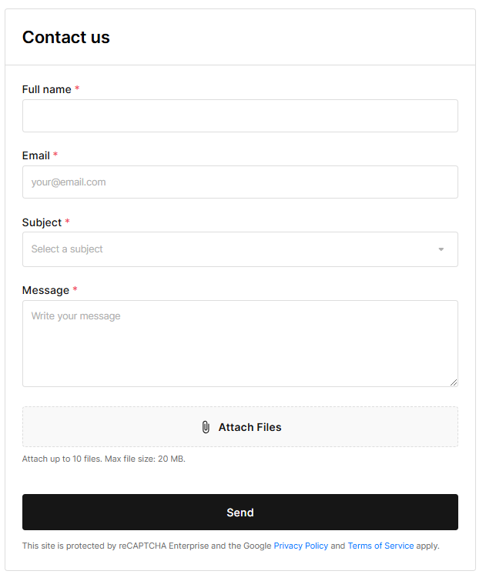

1. מסך- "about us": מסך שבא להראות את ה"אני מאמין" של d&b. מצורף פסקה קצרה שמסבירה על המניעה להקמת האתר הבוטיקי עם קצת הסברים על המעצבים.



d&b

1. מסך אזור אישי: במסך זה הלקוח יכול לבצע מספר פעולות בחשבון האישי שלו כמו צפיה בהיסטוריית ההזמנות, צפיה בעגלת הקניות או המועדפים.

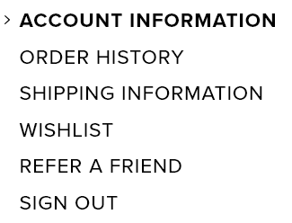

d&b

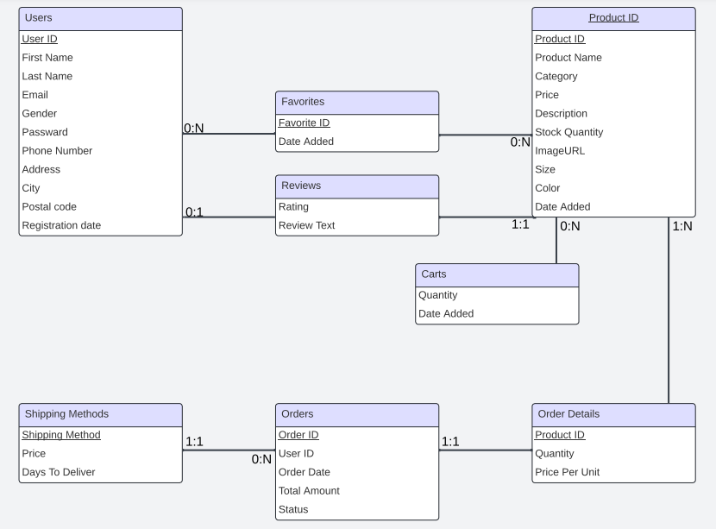**נספחים:**